Guido Orzi
Roma 1896 – ?

Ufficiale, parte volontario per il fronte, è catturato a Caporetto e internato a Cellelager. Scrittore e poeta, è autore della commedia Un giorno a Celle, scene di vita in prigionia terminata nel maggio 1918 e rappresentata la prima volta nel Teatro del soldato in San Peter del Carso la sera del 18 giugno 1919.
Nel Lager scrive anche le poesie Cellelager, Gefangen, ESS e liriche descrittive. Sull’argomento della guerra pubblica più tardi Zaino a terra… Tre commedie e una lirica…e successivamente Cavalli di Frisia…Nel Lager ritrova l’artista futurista Angelo Rognoni, con il quale manterrà intensi rapporti epistolari. Aderente fin dal 1914 al primo Gruppo futurista romano con il nome d’arte di Guizzidoro. (fonte: Cellelager 1917-1918 ~ Prigionieri della Grande Guerra nel Lager di Celle)

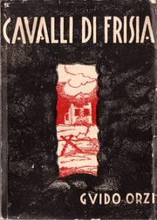

Bibliografia

Un giorno a Celle: scene di vita in prigionia; Cellelager, Gefangen, Ess: liriche descrittive. Roma, Stab. V. Ferri, dopo il 1919

Zaino a terra... :tre commedie: I galloni, Di guardia, Ingresso libero. Una lirica: Bepi. Frosinone, Tip. C. Stracca, 1923

Cavalli di Frisia. Roma, Tip. V. Ferri, 1938

Critica e commenti

Cellelager 1917-1918 ~ Prigionieri della Grande Guerra nel Lager di Celle
http://cellelager.com/lager/artisti/

